Homilie – Paasmaandag 21.04.2014

Handelingen 2, 14.22-32 / Matteüs 28, 8-15

Vandaag is het dus tweede Paasdag. Zo’n tweede feestdag geeft ons de kans om nogmaals bezig te zijn met het mysterie van Pasen. Het Paasgeloof is nog geen dag oud. De prille ervaring van het paasmysterie moet nog verder verteld worden om handen en voeten te kunnen krijgen en uitwerking te vinden in het dagelijks leven.

Hoe dat kan gaan, laten de beide lezingen van vanmorgen zien. Het evangelie valt als het ware in twee stukken uiteen. De vrouwen en de wachters gaan ieder op hun eigen manier met dezelfde ervaring om. De beide groepen waren getuige van een indrukwekkende gebeurtenis: in een aardbeving bij het aanbreken van de dag deed een engel als in een bliksemflits van zich spreken en gaf de vrouwen de opdracht om boodschapper van de verrijzenis te worden. De vrouwen gingen terstond weg van het graf met vrees en grote vreugde.

Voor de wachters was er niets anders dan schrik. Zo hoorden we in het evangelie van de paasnacht. Die angst voor de engel tekent dan ook het verslag dat ze gaan brengen bij de hogepriesters. En vanuit eenzelfde angst reageren de opdrachtgevers van de bewakers door de waarheid te verdoezelen om op die manier alles onder controle proberen te houden. En vooral ervoor te zorgen dat ze niet in de problemen zouden geraken.

Bij de vrouwen was er aanvankelijk een mengeling van vrees en vreugde: zou het waar kunnen zijn? Is het verhaal van hun geliefde Meester dan niet afgelopen? Is hun verdriet dan niet uitzichtloos? De vrouwen gunnen zichzelf de openheid van de hoop. Daarmee komt er ruimte om Jezus zelf te ontmoeten. Hij komt hen tegemoet. En blijkbaar is hun schrik over, want, zegt de evangelist, ze traden op Hem toe, ze omklemden zijn voeten en aanbaden Hem. En zoals de engel eerder al had gezegd, zegt de Heer het nu zelf: ‘Weest niet bevreesd. Ga mijn broeders vertellen dat ze naar Galilea moeten gaan. Daar zullen ze Mij zien.’

Dan is er ook nog het verhaal van Petrus. Zijn getuigenis, dat we hoorden in de eerste lezing, laat zien hoe bij hem de ervaring van de verrijzenis gegroeid is. In tegenstelling tot de vrouwen moet Petrus zijn verrijzenisgeloof in eerste instantie van horen zeggen hebben. Bij Matteüs komt hij zelfs niet bij het graf. Maar de woorden van de vrouwen raken hem en brengen in hem iets tot leven. Het verhaal van dood en verraad, waar hij zelf ook een rol in speelde, leert hij verstaan als het verhaal van een God die betrokken is op mensen, een God die niet toestaat dat de dood mensen in de greep houdt. Je hoort Petrus zelfs groeien in zijn geloof terwijl hij zijn redevoering houdt.

Hij begint zijn toespraak nogal afstandelijk wanneer hij zich tot de ‘mannen van Israël’ richt. Hij analyseert de feiten en laat niet na met een beschuldigende vinger erop te wijzen dat het door hen is dat Jezus aan het kruis is genageld en gedood. Pas als hij het verhaal van Jezus verbindt met de woorden uit een psalm van David, dringt het tot hem door dat Jezus onmogelijk door de dood kon vastgehouden worden. En je voelt zijn verhaal aan kracht winnen. Het heeft in hem wortel geschoten en is onomstotelijke waarheid geworden: ‘God heeft Jezus doen verrijzen’, is zijn besluit.

Het beschuldigend vingertje is verdwenen. Petrus wil niet meer zijn gelijk halen. Hij wil gewoon zijn toehoorders betrekken bij wat hem duidelijk geworden is. ‘Broeders’, noemt hij zijn publiek nu, ‘wij zijn er allen getuigen van dat God Jezus heeft doen verrijzen.’

Naast de vrouwen, de bewakers en Petrus, zijn wij er ook nog, die over de eeuwen heen deze woorden horen als een getuigenis van de verrijzenis van Jezus. Hoe grijpt het mysterie van Pasen in ons leven in? Hoe kunnen wij beamen dat God ons niet overlaat aan de dood? Soms hoor je van mensen die ineens, als een donderslag bij heldere hemel, iets meemaken waardoor ze tot geloof komen. Zoals Saulus van zijn paard gebliksemd werd en de apostel Paulus werd.

Maar bij ons gebeurt dat niet zo spectaculair. Wij worden uitgenodigd om, in de realiteit van het dagelijks leven, te geloven en Paasmensen te zijn. Mogen wij geloven dat ons leven in Gods hand ligt. Dat sterven niet het einde is, maar een weg ten leven. En als het kan ook te getuigen van ons geloof in de verrezen Christus!

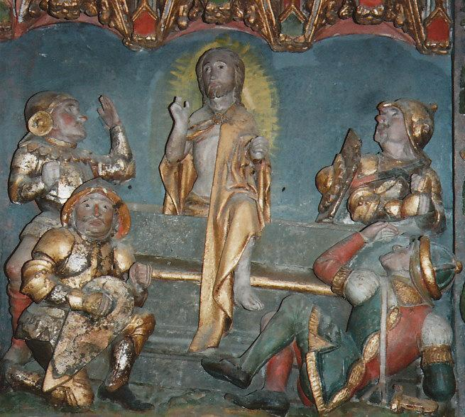
Fragment altaarretabel, Picardische steensculptuur, 1516, Pontivy, Chapelle Notre Dame de la Houssaye, Bretagne, Frankrijk.

Jan Verheyen – Lier.
Paasmaandag – 21.4.2014
(Inspiratie: o.a. Liturgiekatern, Jg. 1 nr. 4, april/mei 2014, In uw midden. Liturgische uitgaven)

